Успешный запуск первого в мире лазера на свободных электронах на основе ондулятора с переменным периодом
Институт ядерной физики им. Г.И. Будкера СО РАН

Авторы: О.А. Шевченко, Н.А. Винокуров, Я.В. Гетманов, Я.И. Горбачёв, В.В. Кубарев, Л.Э. Медведев, М.А. Щеглов, С.С. Середняков, В.Г. Ческидов, С.В. Тарарышкин, А.М. Батраков, И.В. Ильин, К.С. Штро

Ондуляторы широко применяются как в лазерах на свободных электронах (ЛСЭ), так и в современных источниках синхротронного излучения.
Перестройка длины волны ондуляторного излучения за счёт изменения периода ондулятора имеет ряд преимуществ. В частности, изменение периода в ондуляторе с переменным периодом (ОПП) не приводит к сильному изменению амплитуды поля. Поэтому, используя такой ондулятор, можно получить гораздо больший диапазон перестройки длины волны, чем в обычно используемых ондуляторах с переменным полем. ОПП на постоянных магнитах оригинальной конструкции был разработан и изготовлен в ИЯФ им. Г.И. Будкера СО РАН. Использование этого ондулятора на установке «Новосибирский ЛСЭ» позволило получить рекордно большой (от 15 до 120 микрон, то есть в 8 раз) диапазон перестройки длины волны излучения. Таким образом, практически доказана перспективность использования ОПП для генерации электромагнитного излучения.
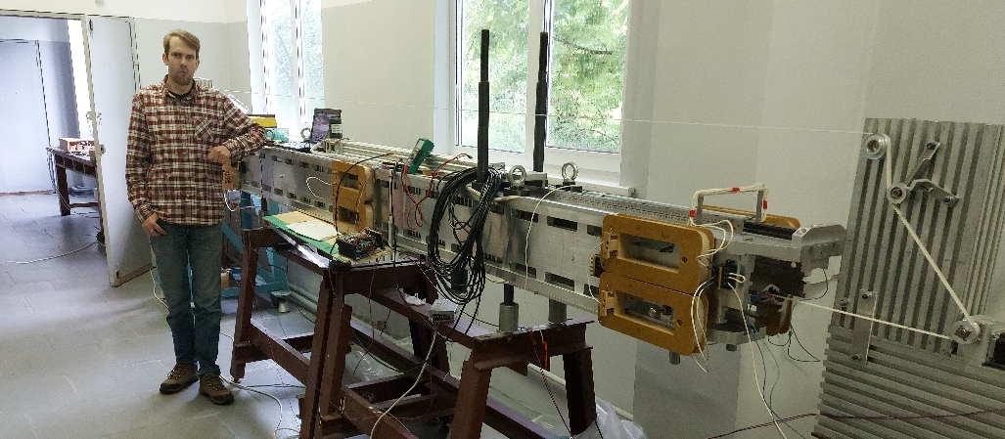

Я. И. Горбачёв проводит измерения и настройку ОПП перед установкой на Новосибирский ЛСЭ.

Публикация: О.А. Шевченко, Н.А. Винокуров, Я.В. Гетманов, Я.И. Горбачёв, В.В. Кубарев, Л.Э. Медведев, М.А. Щеглов, С.С. Середняков, В.Г. Ческидов, С.В. Тарарышкин, А.М. Батраков, И.В. Ильин, К.С. Штро, Получение генерации на первом в мире лазер на свободных электронах на основе ондулятора с переменным периодом. Доложено на 14 Международном семинаре по проблемам ускорителей заряженных частиц, посвящённом памяти проф. В. П. Саранцева (20-25 сентября 2022 г., г. Алушта, Крым). Направлено в журнал «Письма в ЭЧАЯ».
Тема Госзадания № 1.3.3.5.1. «Разработка лазеров на свободных электронах и устройств для работы с их излучением».
ПФНИ 1.3.3.5. Физика ускорителей заряженных частиц, включая синхротроны, лазеры на свободных электронах, источники нейтронов, а также другие источники элементарных частиц, атомных ядер, синхротронного и рентгеновского излучения

